

产品介绍说明书

――R3600

成都瑞科技术有限公司
【声明】
本产品说明书包含的所有内容均受版权法的保护，未经成都瑞科技术有限公司的书面授权，任何组织和个人不得以任何形式对说明书的内容进行复制和转载。

一、产品介绍
1.1产品概述
R3600是成都瑞科技术有限公司结合地震、石油石化等行业的特点和需求自主研发的网络3/4G行业无线路由器。本产品基于3/4G网络，实现数据的远程无线传输，完全能够满足M2M的组网需要。产品安装简单、易于维护、使用方便，采用19英寸标准机架结构，适用于野外等恶劣的环境。
1.2产品外观及面板说明
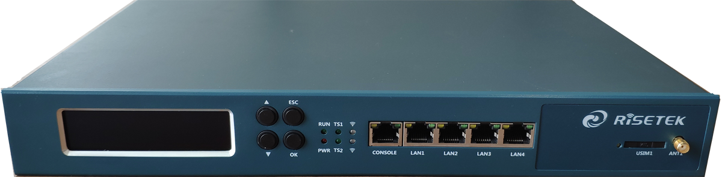
图1：整体外观图

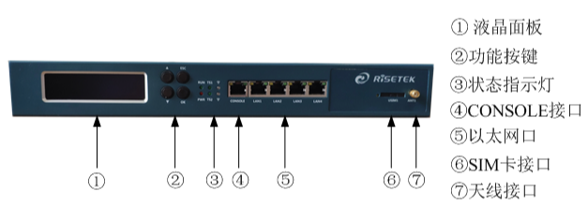
图2：前挡板图

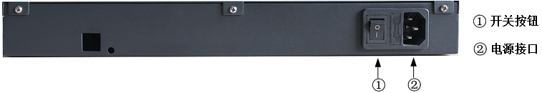
图3：后挡板图

二、产品选型
产品型号 | 制式 | 支持网络类型
R3600 LTE | 4G(7模全网通) | 联通 2、3、4G  移动 2、3、4G  电信 2、3、4G
R3600 LTE | 4G(5模双网通) | 联通 2、3、4G  移动 2、3、4G  电信 4G
R3600 EVDO | 3G | 电信2、3G

三、规格
3.1硬件系统
项目 | 内容
CPU | 工业级ARM9嵌入式处理器，200MIPS指令运算速度
NAND FLASH | 256MBit
SDRAM | 64MBit

3.2供电
项目 | 内容
供电范围 | 160V～260V(AC)
最大功耗 | 5W

3.3物理特性
项目 | 内容
外壳（材质） | 高强度1.0mm电解钢板，铝面板
外形尺寸 | 340MM * 230MM * 44.5MM（1U）
产品净重量 | 2.1kg
总重量（含包装） | 3kg

3.4接口类型
项目 | 内容
CONSOLE口 | 一个RJ45 CONSOLE口，内置15KV ESD 保护  数据位：5、6、7、8 位  停止位：1、1.5、2 位  校验：无校验、偶校验、奇校验、SPACE 及MARK 校验  串口速率：110~230400bps  缺省参数为：115200,N,8,1
LAN接口 | 四个10/100M 以太网口（RJ45 插座），自适应MDI/MDIX，内置1.5KV 电磁隔离保护
状态指示灯 | 一个电源指示灯PWR； 两个状态指示灯TS1, TS2；一个无线上网指示灯MOBILE
3G天线接口 | 标准SMA 阴头天线接口，特性阻抗50欧
SIM/UIM卡接口 | 3.3V/5V
液晶 | 2行8个汉字

3.5其他参数
项目 | 内容
工作温度 | -40℃～85℃
相对湿度 | ≤85%

四、产品功能
基本功能 | 路由管理功能 | 支持静态路由，可添加多条路由表
基本功能 | 参数恢复功能 | 通过命令恢复出厂参数设置
基本功能 | PPP协议 | 支持PAP/CHAP/MS-CHAP认证方式  支持IP地址协商和中心固定分配  支持APN配置  支持MPPC/MPPE
基本功能 | 自动拨号 | 支持自动重连
基本功能 | 按需拨号 | 支持按需拨号
基本功能 | 支持DTU功能 | 串口转以太网协议
基本功能 | 认证方式 | PAP/CHAP/MS-CHAP
基本功能 | 设备维护功能 | 支持配置导入导出功能  支持tftp升级
基本功能 | 支持中文液晶显示
网络功能 | 支持IP地址与MAC绑定
网络功能 | 支持DHCP服务
网络功能 | 支持TELNET 服务端、客户端
网络功能 | DNAT/SNAT/静态NAT
网络功能 | 监测网络流量状况
网络功能 | 支持以太口连接速度和双工模式选择
网络功能 | 支持TRACEROUTE
网络功能 | 支持思科兼容的ACL功能
网络功能 | 支持DNS，DDNS客户端配置
网络功能 | 支持VRRP协议
网络功能 | 支持PPPOE协议、PPTP协议、L2TP协议
网络功能 | 支持GRE协议
网络功能 | 支持Qos控制
网络功能 | 支持DMZ/端口映射
网络功能 | 支持多IP设置
网络功能 | 支持链路备份
VPN功能 | IPSec | IPSec服务器
VPN功能 | IPSec | IPSec客户端
VPN功能 | IPSec | IKE自动密钥管理
VPN功能 | IPSec | 支持AH和ESP
VPN功能 | IPSec | 支持AES/128、AES/192、AES/256、DES、3DES加密算法
VPN功能 | IPSec | 支持SHA、MD5认证算法
VPN功能 | IPSec | PFS Group 1,Group 2,Group 5
VPN功能 | IPSec | IPsec NAT穿越
VPN功能 | IPSec | 支持DPD链路保活
VPN功能 | IPSec | 支持主模式和野蛮模式

五、网络拓扑图
